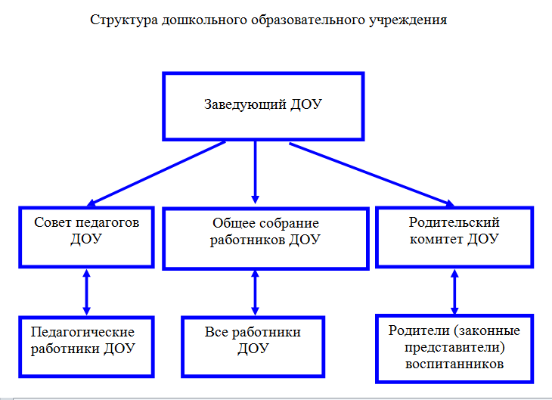

***Структура и органы управления образовательной организацией.***

1. **УПРАВЛЕНИЕ ДЕТСКИМ САДОМ**

**Управление МКДОУ осуществляет в соответствии с законодательством РФ и Уставом детского сада. В своей деятельности Детский сад подведомственен и подконтролен уполномоченному органу - Управлению образования муниципального района «Сулейман-Стальский район». Управление детским садом осуществляет заведующий в соответствии с законами и иными нормативными актами, обеспечивает выполнение возложенных на него задач и несет ответственность за результаты деятельности детского сада. В дошкольном учреждении соблюдается исполнительская дисциплина: имеется номенклатура дел, регистрируется входящая и исходящая документация, осуществляется работа по изучению и реализации нормативных документов (приказов, инструкций, распоряжений), распределены обязанности между всеми участниками образовательного процесса.**

**Делопроизводство организовано на современном уровне и соответствует ТК РФ. Трудовые отношения участников образовательного процесса оформлены договорами в соответствии ТК РФ, имеются должностные инструкции, правила внутреннего трудового распорядка.**

**Таким образом, структура управления дошкольного образовательного учреждения соответствует статьям ФЗ «Об образовании», Постановлению Правительства Российской Федерации о местном самоуправлении, что позволяет стабильному функционированию МКДОУ.**

**В детском саду существует следующие формы самоуправления.**

1. **Педагогический совет.**

**Состав: руководитель детского сада, педагогический коллектив, представители психолого – медико – педагогического сопровождения, родители (по необходимости). На заседаниях совета утверждаются учебные планы к образовательной программе учреждения, методические темы педагогов.**

1. **Общее собрание коллектива.**

**Состав: коллектив образовательного учреждения. Принимаются решения по специальной защите работников, договора по охране труда и соблюдению техники безопасности в детском саду.**

1. **Родительский совет.**

**Состав: родители, руководство учреждения. С участием родительского совета решаются вопросы оказания практической помощи в проведении массовых мероприятий, экскурсий, в укреплении материально –технической базы, совершенствовании образовательного процесса.**

**Для обеспечения деятельности органов самоуправления разработаны и изданы следующие локальные акты:**

* **Положение о педагогическом совете;**
* **Положение о родительском комитете;**
* **Положение об общем собрании трудового коллектива.**

**Стратегическое управление осуществляет руководитель детского сада - заведующий совместно с общим собранием трудового коллектива. На этом уровне решаются принципиальные по важности вопросы в жизни и деятельности детского сада: раработка перспектив развития учреждения, определение основных путей достижения избранных целей. Обеспечивается гласность и открытость в работе детского сада.**

**Деятельность дошкольного образовательного учреждения организована в соответствии с Уставом, планами и локальными актами учреждения, обеспечена перспективным, годовым и оперативным планированием.**

**2.1. СРУКТУРА ДОШКОЛЬНОГО УЧРЕЖДЕНИЯ**.

**В организационной службе детского сада - 3 службы**.

* **Методическая;**
* **Психологическая;**
* **Административно – хозяйственная.**

**Медицинское обслуживание ДОУ осуществляется ЦБ Сулейман-Стальского района и обеспечивается медицинской сестрой.**